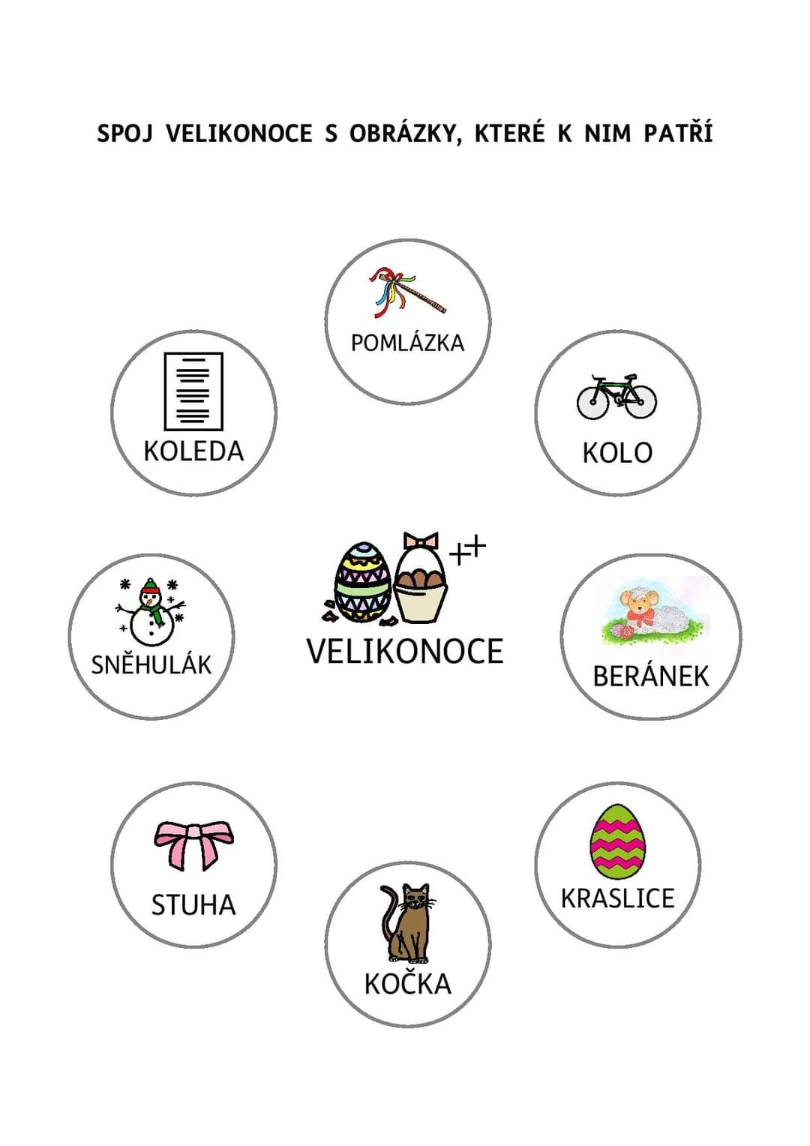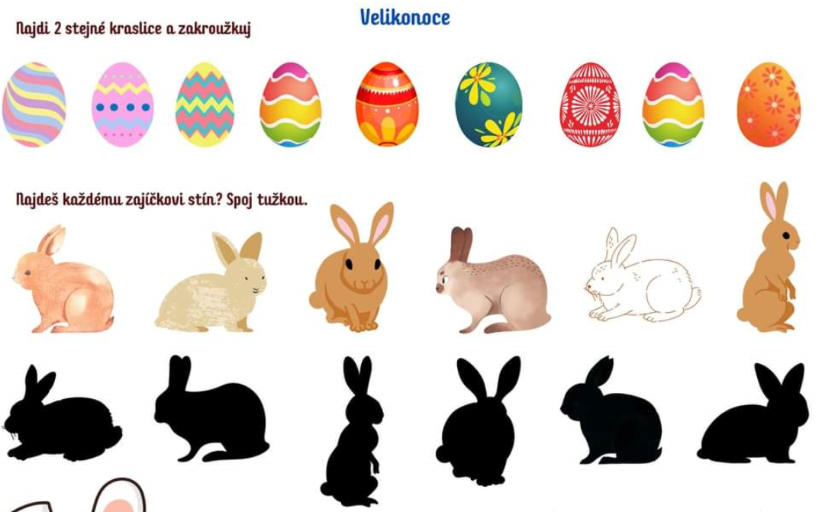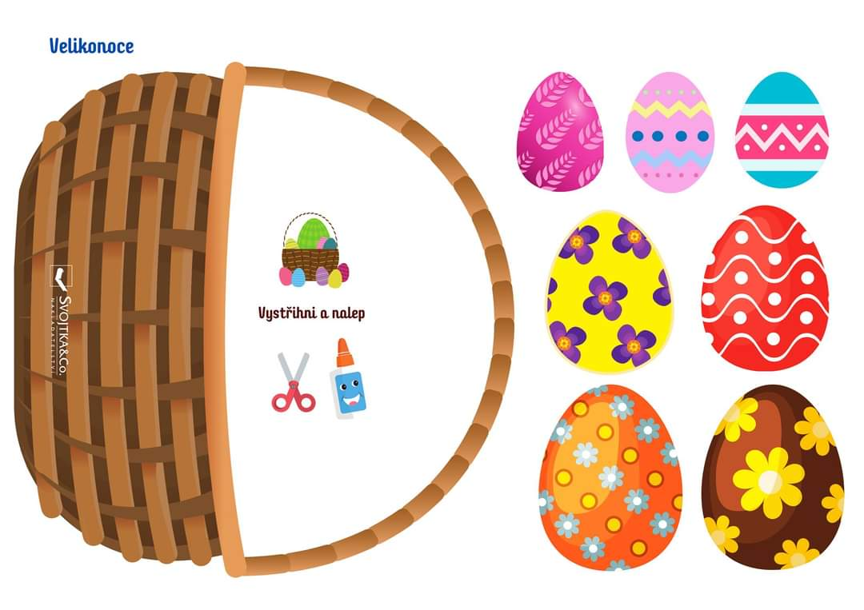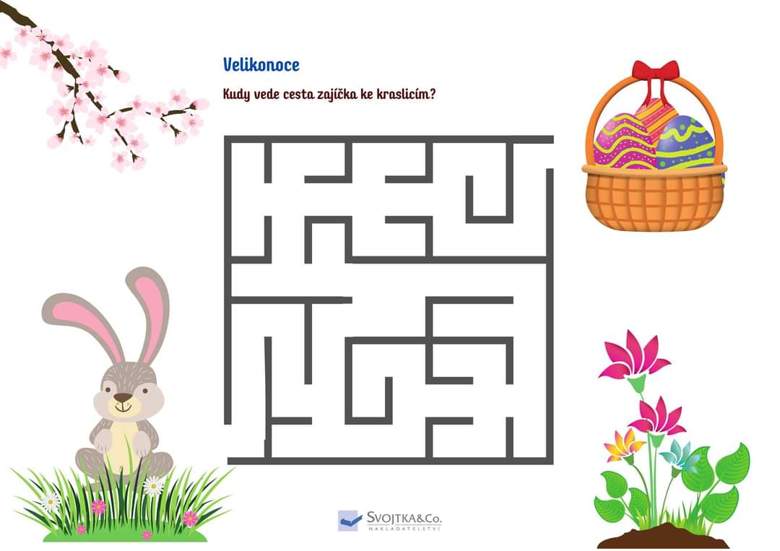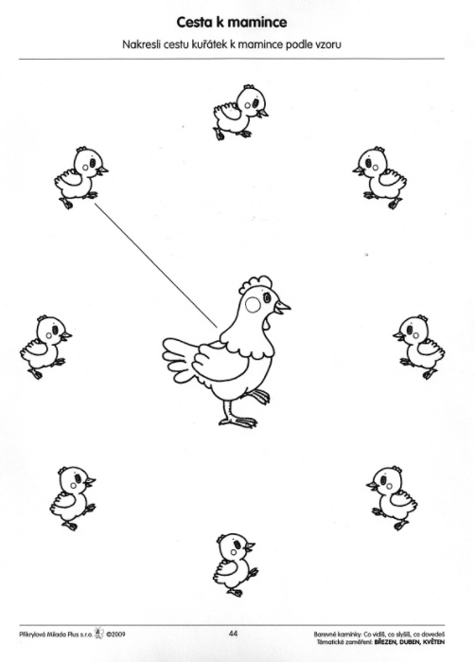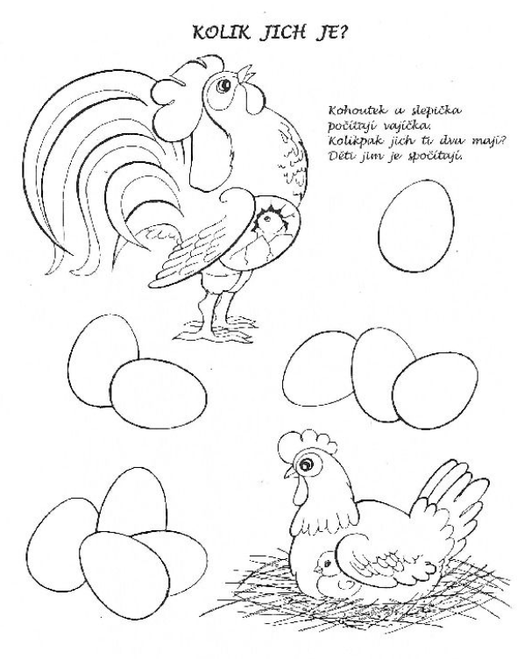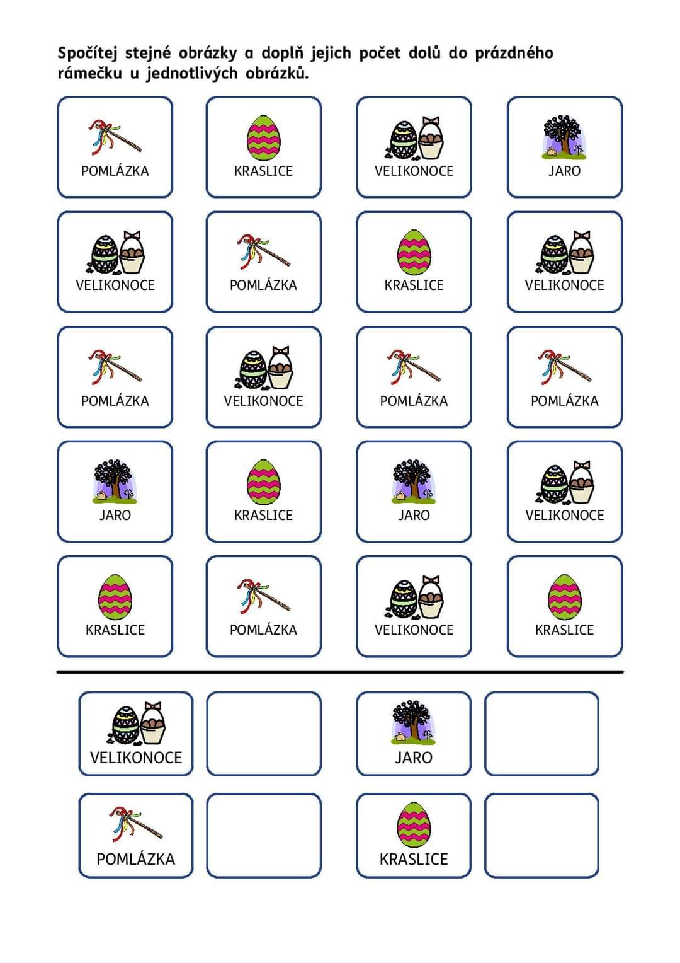BÁSNIČKY
Velikonoční koleda
Hody, hody, doprovody, dejte vejce malovaný,
nedáte-li malovaný, dejte aspoň bílý,
slepička vám snese jiný.

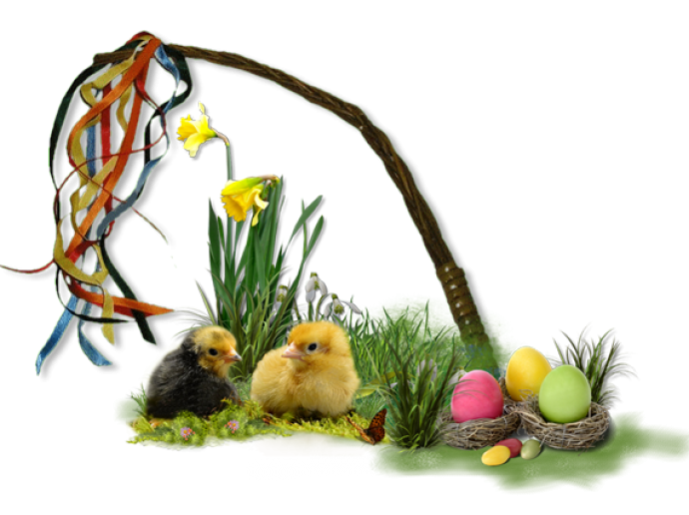
Přišlo jaro
Přišlo jaro, slunce svítí,
v zahradách je plno kvítí.
Co to ptáci štěbetají?
Že mi tady rádi dají,
malovaná vajíčka,
co jim snesla slepička.

VELIKONOČNÍ TVOŘENÍ
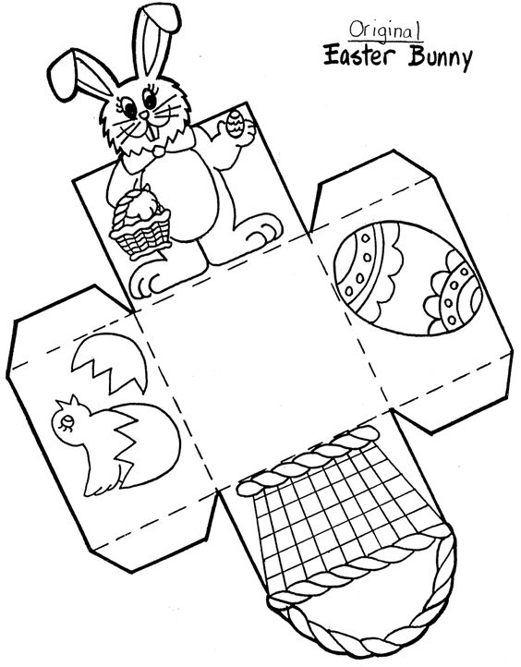
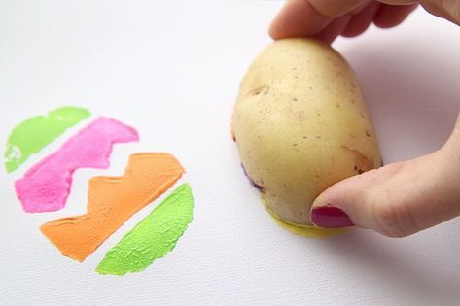
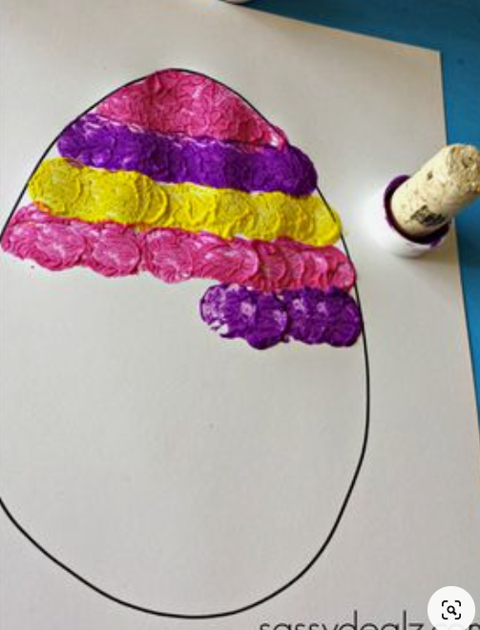

Video návod na slepičku a kuřátko: https://cz.pinterest.com/pin/751256781592554528/
https://cz.pinterest.com/pin/751256781592554538/
Dvě možnosti, jak si vyrobit velikonočního zajíčka:
https://cz.pinterest.com/pin/751256781592554580/
https://cz.pinterest.com/pin/751256781592554517/
Můžete zkusit obarvit vajíčka v pěně na holení. Vyzkoušeno – funguje:
https://cz.pinterest.com/pin/510103095292450356/
Anebo v obarvené rýži:
https://cz.pinterest.com/pin/510103095292450019/
Další inspirace na velikonoční tvoření a pokusy:
https://www.youtube.com/watch?v=Wgt25nkgt8o&ab_channel=K%C3%A1jaaBambul%C3%A1%C4%8Dek

VELIKONOČNÍ POHÁDKY
https://www.youtube.com/watch?v=nW7iVeLfuYc&ab_channel=Je%C5%A1t%C4%9BPosledn%C3%AD
https://www.youtube.com/watch?v=RAz3hZNwsdc&ab_channel=ALFOX
https://www.youtube.com/watch?v=lgUXv7GMOmc&ab_channel=FerdyCartoons-official

